En esta práctica se pueden usar los elementos de C permitidos en prácticas anteriores, y hay que seguir teniendo en cuenta las restricciones de funcionamiento de esas prácticas.

Esta práctica está diseñada para ejercitar el uso de ficheros de texto y binarios.

Se deben usar todos y cada uno de los prototipos indicados en esta práctica, y los elementos de prácticas anteriores que se requieran.

El funcionamiento de la práctica sería el reflejado en las figuras siguientes. El fichero de texto se denomina “alum.txt”, el binario “alum.bin”, y el de texto ordenado “alum_sort.txt”.

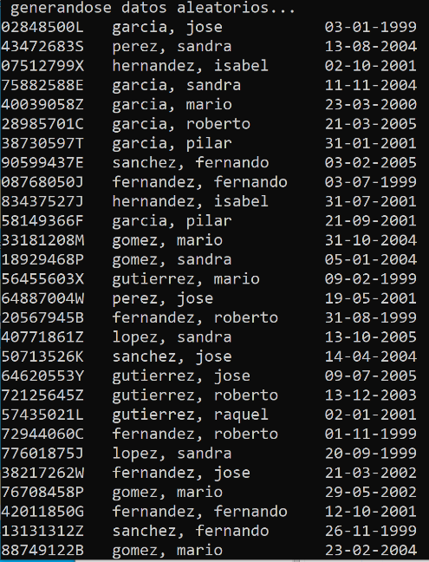

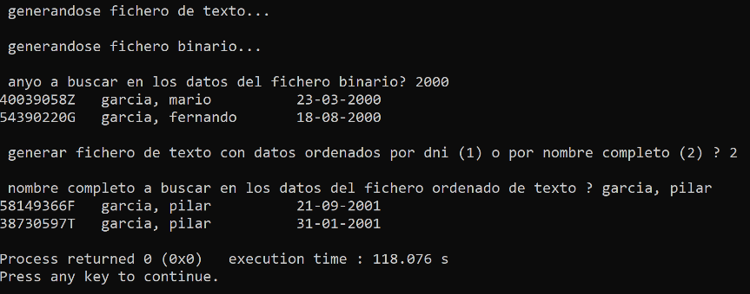

Figura 2. Ejemplo de ejecución del programa. Parte segunda.

Figura 1. Ejemplo de ejecución del programa. Parte primera.

//include
#include ”stdio.h”
#include ”time.h” // time()
#include ”stdlib.h” // srand(), rand()

//define
#define A 80

// struct
typedef struct
{ unsigned dia, mes, anyo;
} DATE;

struct ALUMNO
{ char DNI[9+1];
char nom_comp [20+1];
DATE nac;
};

//prototipos usados en practicas anteriores

//prototipos de esta práctica
void all_swap(struct ALUMNO *, struct ALUMNO *);
void all_bubbleSort(struct ALUMNO [A], unsigned);
void fprint_DATE(FILE *, DATE);
void fprint_ALUMNO (FILE *, struct ALUMNO);

//main

int main(){

return 0;
}

// definición de las funciones

